DI_DDIC_SIS_ ERRORES_GESTOR

CÓDIGO: | DI_DDIC_SIS_ ERRORES_GESTOR

TECNICO: | Luis Fernández Domínguez

DESCRIPCION: | Detallamos como resolver errores comunes del Gestor Documental

ÍNDICE
1 OBJETIVO 3
DESARROLLO DEL DOCUMENTO DEL DIC 4
1.1 No carga Widget “Listado de procesos” 4

OBJETIVO
Describir los pasos a seguir para solucionar los errores habituales que surjan sobre el gestor documental.

DESARROLLO DEL DOCUMENTO DEL DIC
A continuación, describimos los errores comunes:

No carga Widget “Listado de procesos”

Si abrimos la página principal del gestor documental y vemos que el Widget listar procesos no lista y devuelve un error, o vemos que al realizar una búsqueda desde el botón de “Buscar” falla

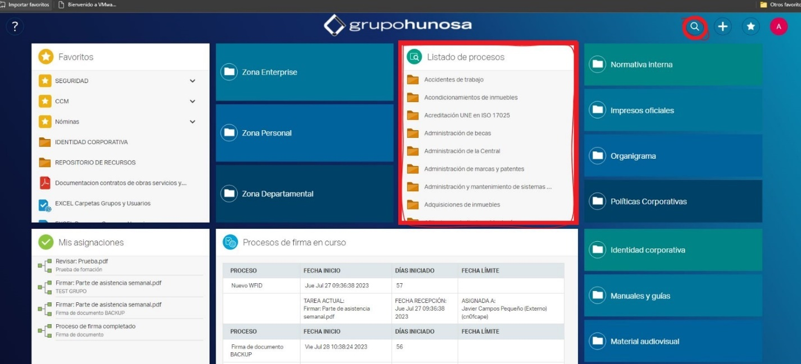

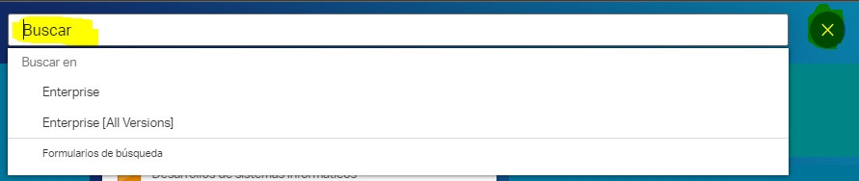

Es debido a que están caídos los servicios “Enterprise Index Engine for Partition 1” y Enterprise Update Distributor”. Para solucionar el problema debemos de levantarlos.

Para ello debemos de realizar los siguientes pasos:

- Accedemos como admin en la siguiente URL https://gestordocumentalpro.hunosa.es/OTCS/cs.exe?func=llworkspace (abrir el navegador con una venta incognito)
- Nos dirigimos a la pestaña "Admin" -> "Administración de Content Sever"

- Seleccionamos la opción “Abrir el volumen de objeto de sistema
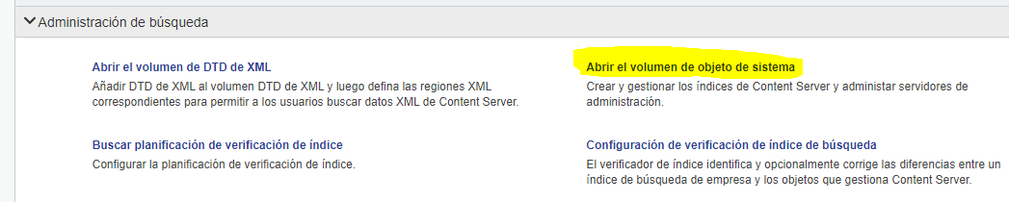
- Seleccionamos “Servidor Admin: AdminServer-01 -> Abrir”
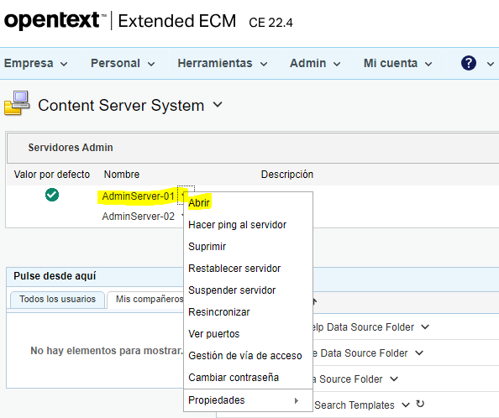
- Revisamos los servicios “Enterprise Index Engine for Partition 1” y “Enterprise Update Distributor” para comprobar si están caídos, si es así lo debemos de levantar en orden.
Primero “Enterprise Update Distributor” y después “Enterprise Index Engine for Partition 1”
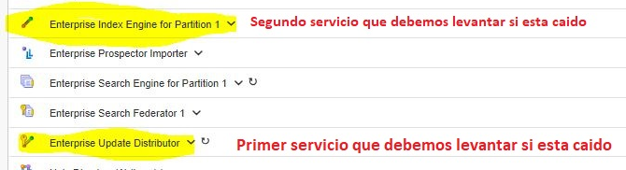
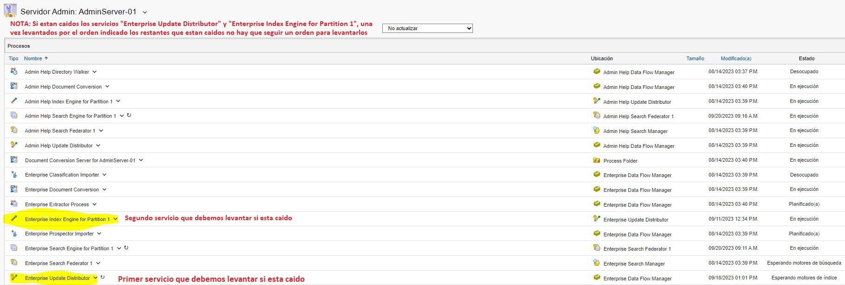
Una vez levantados los 2 anteriores indicados si hubiera más servicios caidos los levantamos sin llevar un orden

